Федерико
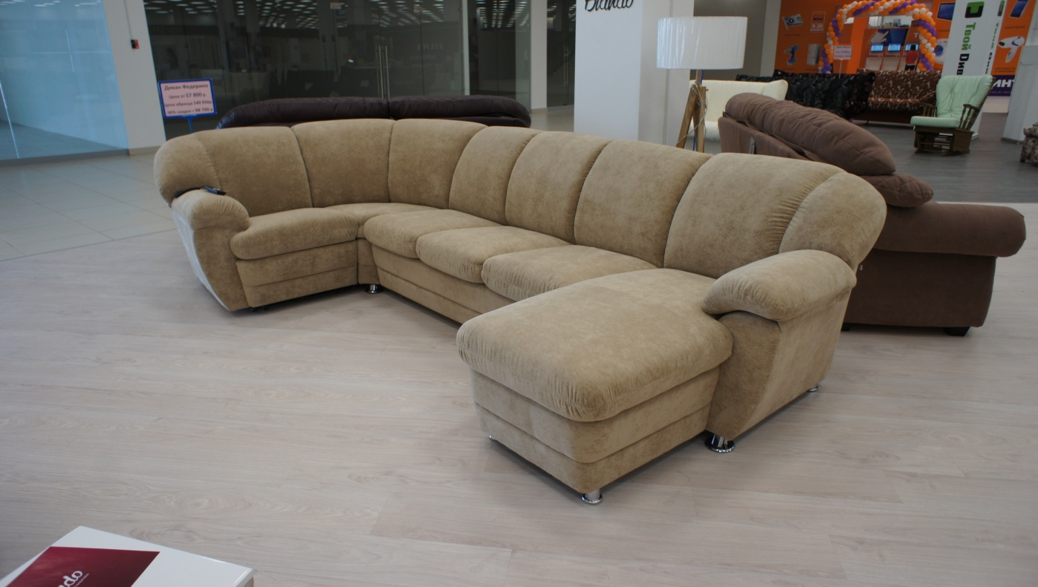
Брендовая модель фабрики Бландо - модульная система «Федерико». Находка для творческих людей. Модульные системы предоставляют своим владельцам безграничный простор фантазии. Данная серия мебели идеально впишется в интерьере, как офиса, так и гостиной. Модули в данной модели бывают как с механизмами трансформации, так и без них.
Прекрасным дополнением к дивану станет кресло. Бландо с трепетом относится к своим клиентам и учитывает все их желания. Результатами такой заботы стали разработки конструкторского отдела:
- кресло реклайнер механический Рекляйнер м-м (нажмите Ctrl и щелкните ссылку).
ПРОИЗВОДСТВО SEDAC MERAL БЕЛЬГИЯ. Реклайнер с функцией качалки имеет собственную опорную базу и предназначен служить основой дпя кресел повышенной комфортности. Панорамный - вращение на 360 градусов вокруг своей оси. Для приведения механизма в положение релакс необходимо обеспечить расстояние от стены 10-15см. Трансформация с помощью пружин. Два положения: кресло, релакс.
- кресло и секция электрореклайнер м-м Кресла и секции электро рекляйнер (нажмите Ctrl и щелкните ссылку). Стационарный вариант (не вращается). Для приведения механизма в положение релакс необходимо обеспечить расстояние от стены 10-15см. Механизмы американские, фирмы Legett & Platt. Непосредственно производство находится в Китае.
- вставка электрореклайнер м-м Вставки электро рекляйнер (нажмите Ctrl и щелкните ссылку). Стационарный вариант (не вращается). Для приведения механизма в положение релакс необходимо обеспечить расстояние от стены 10-15см. Механизмы американские, фирмы Legett & Platt. Непосредственно производство находится в Китае.
Реклайнер - принцип действия
(англ. reclainer) – современный вариант высокомеханизированного кресла у которого откидывается спинка в положение полулежа и выдвигаются дополнительные подставки под ноги. Название происходит от английского слова recline [читается: реклайн] – откидываться назад, полулежать.
Кресло обеспечивает непревзойденный комфорт сидящему человеку. Поэтому часто используется в салонах высшего класса на самолетах и судах.
Для домашних интерьеров так же разработаны механизмы трансформации кресла - реклайнеры.
Существует 3 основных положения реклайнера (в зависимости от отклонения спинки кресла и подставки для ног):
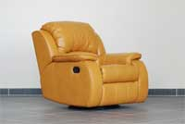
- Поднятое положение – обычное кресло, угол наклона спинки около 100, подставка полностью убрана.
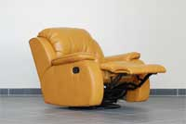
- TV положение – с помощью пульта механизм одновременно поднимает подставку для ног и опускает спинку, данное положение можно остановить в комфортной для вас точке раскладки. Положение удобно для просмотра телевизора, откуда и происходит название. Также TV-положение востребовано в интерьерах домашних кинотеатров.
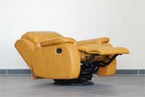
3.Релакс положение – полностью разложенное кресло, спинка отклонена на 135-145, сиденье также меняет свой угол, чтобы человек не съезжал вперед, подставка для ног полностью поднимается. Положение удобное для непродолжительного отдыха, релаксации.
Приведение в действие системы разложения осуществляется либо в ручную, либо с помощью электромотора.
Иметь у себя такие модели – это не только удобно, но и престижно, по комфорту сопоставимо с диваном, кроватью, и обычным креслом.

Материалы, используемые для изготовления каркаса: Фанера, ДВП, ДСП, картон, брус (сосна), ЛДВП, ЛДВП.
Механизм трансформации: Седафлекс 12М - Серия "Механизмы в два сложения" м-м Седафлекс 12М (нажмите Ctrl и щелкните ссылку) (перед раскладыванием механизма, сидушка убирается). Протокол испытаний серии "Механизмы в два сложения"
. Размеры спального места: 95х188, 135х188, 155х188.
Правила бережной эксплуатации механизмов трансформации
- Следуйте ограничениям по нагрузке на механизм.
Максимальная допустимая распределённая нагрузка:
  - на односпальные МТ 100 кг;
  - на двуспальные МТ 160 кг;
  - на трёх- и двух - сложные механизмы – от 110 до 220 кг;
  - на откидные элементы с фиксацией в различных положениях 60 кг;
  - на одну лату ортопедического настила 40 кг.
- Во избежание деформации каркаса распределяйте нагрузку равномерно.
- Запрещается вставать (прыгать) ногами на изделие и сидеть на откидных элементах (подлокотниках).
- Не рекомендуется садиться или опираться на П-образные трубы механизма, если они не имеют прочной опоры (например, в недоразложенном состоянии).
- Не допускается присутствие человека (или предметов сопоставимой массы) на изделии в момент трансформации механизма: это приводит к значительным деформациям труб каркаса, расшатыванию опор, порче фиксаторов (замков, храповых механизмов).
- Не складывайте механизм с постельным бельем внутри. Оставлять можно только матрас, поставленный вместе с механизмом.
- При складывании механизма избегайте попадания постельных принадлежностей, посторонних предметов и пальцев между шарнирно - складывающимися деталями механизма.
- В случае затрудненного раскладывания или складывания не прилагайте чрезмерных усилий, а проверьте наличие посторонних предметов в шарнирных соединениях.
- Рекомендуется периодически осматривать механизм и при необходимости подтягивать резьбовые соединения.
- Не пытайтесь самостоятельно отремонтировать или видоизменить механизм. Если возникают сомнения, правильно ли он работает, свяжитесь с консультантами фирмы-продавца.
- Механизмы трансформации являются сложными изделиями, где присутствуют подвижные сочленения. В них иногда может появляться скрип, причем на любом этапе жизни изделия. В таких случаях рекомендуется смазать сочленения или трущиеся поверхности минимальным количеством любой смазки. Рекомендации по поиску и предотвращению скрипа приведены в приложениях.
- При хранении следует оградить механизмы от факторов, способствующих коррозии металла, потере товарного вида, нарушению кинематики. Перечень факторов включает в себя, но не ограничивается нижеследующим:
  - попадание на механизмы влаги, масел, химически активных веществ;
  - условия, при которых на механизмах оседает конденсат влаги;
  - хранение в непосредственной близости от химически активных веществ;
  - оседание пыли, в т.ч. в шарнирных соединениях.
Механизм может быть выполнен в двух вариантах:
- С ортопедическими латами
- С металлической сеткой
Механизм стандартно комплектуется ППУ матрасом, толщиной 10 см и стеганым чехлом. Либо пружинным матрасом толщиной 10 см и стеганым чехлом. (пружинный матрас стоит дороже дополнительную плату уточняйте на фабрике).
Мягкие элементы: сидушки (цельная сидушка разделенная на части) – ППУ (фигурная резка), Холкон.
подлокотники – ППУ (фигурная резка), Холкон.
спинка: 1) полиэфирный наполнитель (аэропух), спанбонд.
2) ППУ (фигурная резка), Холкон.
Опоры: 1) металлические с хромированным покрытием
2) МДФ (венге, шоколад)
Модель не разборная (подлокотники не съемные), при заносе в квартиру можно вынуть механизм, снять царгу.
У кресла рекляйнера (мех,эл) при заносе можно снять спинку : на спинке с обратной стороны есть доступ на липучке к внутренней части спинке, внутри по бокам спинки прикреплен механизм по принципу защелкивания спинки, необходимо немного отогнуть «язычки» и потянуть спинку вверх . Для того что бы вернуть спинку на место, необходимо вставить ее в пазы до «щелчка».

Габаритные размеры Диван прямой Федерико:
Федерико Диван-кровать 3тр - местный седафлекс 140 (Д3тр140)
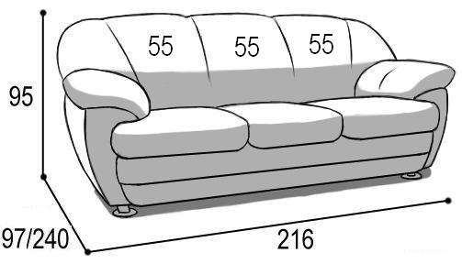 |  |  | Механизм «Седафлекс 12М 140»  спальное место перпендикулярно спинке  механизм может быть выполнен в двух вариантах:  - С ортопедическими латами;  - С металлической сеткой.  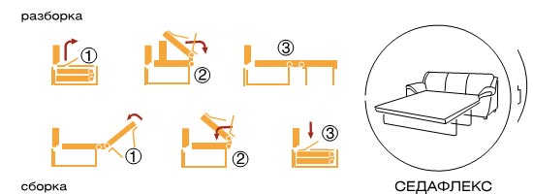
Габаритные размеры |  |  | Размеры спального места |  |  | Дополнительно
Глубина  (см) | Ширина  (см) | Высота  (см) | Глубина  (см) | Ширина  (см) | Высота  (см) | Глубина со сп. местом (см) | Высота/глубина  сиденья(см) | м3, кг
97 | 216 | 95 | 188 | 135 | 52 | 240 | 50/55 | 2м3,  95кг*
● Габаритные размеры каждого модуля могут иметь отклонения ±2см.
Федерико Диван-кровать 3тр - местный седафлекс 160 (Д3тр160)
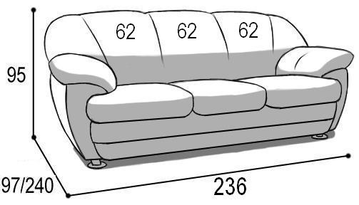 |  |  | Механизм «Седафлекс 12М 160»  спальное место перпендикулярно спинке  механизм может быть выполнен в двух вариантах:  - С ортопедическими латами;  - С металлической сеткой.
Габаритные размеры |  |  | Размеры спального места |  |  | Дополнительно
Глубина  (см) | Ширина  (см) | Высота  (см) | Глубина  (см) | Ширина  (см) | Высота  (см) | Глубина со сп. местом (см) | Высота/глубина  сиденья(см) | м3, кг
97 | 236 | 95 | 188 | 155 | 52 | 240 | 50/55 | 2.2м3,  105,5кг*
● Габаритные размеры каждого модуля могут иметь отклонения ±2см.

Федерико Диван-кровать 2тр - местный (Д2тр)
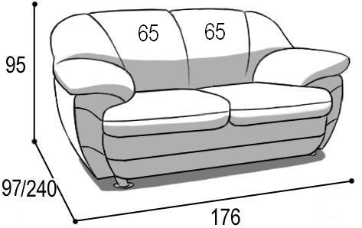 |  |  | Механизм «Седафлекс 12М 100»  спальное место перпендикулярно спинке  механизм может быть выполнен в двух вариантах:  - С ортопедическими латами;  - С металлической сеткой.
Габаритные размеры |  |  | Размеры спального места |  |  | Дополнительно
Глубина  (см) | Ширина  (см) | Высота  (см) | Глубина  (см) | Ширина  (см) | Высота  (см) | Глубина со сп. местом (см) | Высота/глубина  сиденья(см) | м3, кг
97 | 176 | 95 | 188 | 95 | 52 | 240 | 50/55 | 1.6м3,  79кг *
● Габаритные размеры каждого модуля могут иметь отклонения ±2см.
Федерико Диван 3 - местный офис (Д3о)
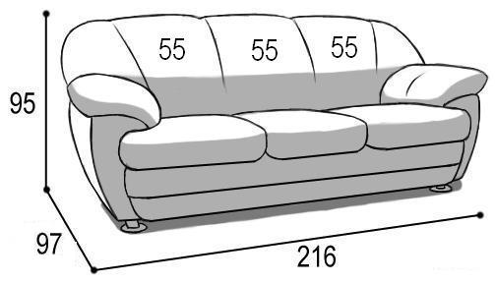 |  |  | Без спального места, без ящика для белья
Габаритные размеры |  |  | Размеры спального места |  |  | Дополнительно
Глубина  (см) | Ширина  (см) | Высота  (см) | Глубина  (см) | Ширина  (см) | Высота  (см) | Глубина со сп. местом (см) | Высота/глубина  сиденья(см) | м3, кг
97 | 216 | 95 | - | - | - | - | 50/55 | 2м3,  68кг*
● Габаритные размеры каждого модуля могут иметь отклонения ±2см.

Федерико Диван 2 - местный офис L125 (Д2о L125)
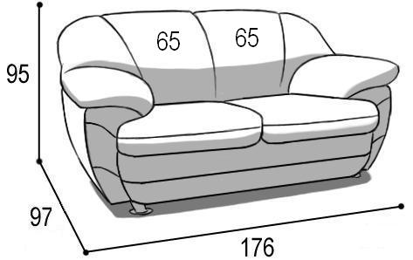 |  |  | Без спального места, без ящика для белья
Габаритные размеры |  |  | Размеры спального места |  |  | Дополнительно
Глубина  (см) | Ширина  (см) | Высота  (см) | Глубина  (см) | Ширина  (см) | Высота  (см) | Глубина со сп. местом (см) | Высота/глубина  сиденья(см) | м3, кг
97 | 176 | 95 | - | - | - | - | 50/55 | 1.6м3,  *
● Габаритные размеры каждого модуля могут иметь отклонения ±2см.
Федерико Диван 2 - местный офис L110 (Д2о L110)
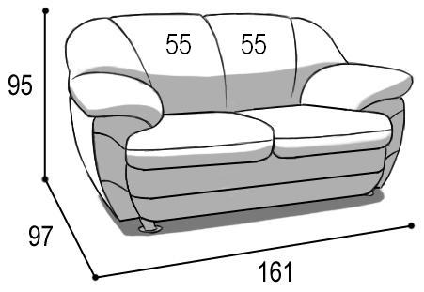 |  |  | Без спального места, без ящика для белья
Габаритные размеры |  |  | Размеры спального места |  |  | Дополнительно
Глубина  (см) | Ширина  (см) | Высота  (см) | Глубина  (см) | Ширина  (см) | Высота  (см) | Глубина со сп. местом (см) | Высота/глубина  сиденья(см) | м3, кг
97 | 161 | 95 | - | - | - | - | 50/55 | 1.5м3,  56,5*
● Габаритные размеры каждого модуля могут иметь отклонения ±2см.

Федерико Диван 2 - местный с ящиком L125 (Д2я L125)
 |  |  | С ящиком для белья, ящик выдвигается, сидушки снимать не надо.
Габаритные размеры |  |  | Размеры спального места |  |  | Дополнительно
Глубина  (см) | Ширина  (см) | Высота  (см) | Глубина  (см) | Ширина  (см) | Высота  (см) | Глубина с открытым ящиком (см) | Высота/глубина  сиденья(см) | м3, кг
97 | 176 | 95 | - | - | - | 155 | 50/55 | 1.6м3,  67,5кг*
● Габаритные размеры каждого модуля могут иметь отклонения ±2см.
Федерико Диван 2 - местный с ящиком L110 (Д2я L110)
 |  |  | С ящиком для белья, ящик выдвигается, сидушки снимать не надо.
Габаритные размеры |  |  | Размеры спального места |  |  | Дополнительно
Глубина  (см) | Ширина  (см) | Высота  (см) | Глубина  (см) | Ширина  (см) | Высота  (см) | Глубина с открытым ящиком (см) | Высота/глубина  сиденья(см) | м3, кг
97 | 161 | 95 | - | - | - | 155 | 50/55 | 1.5м3,  *
● Габаритные размеры каждого модуля могут иметь отклонения ±2см.

Габаритные размеры Секций (с 1 подлокотником) Федерико:
Федерико Секция-кровать 3тр - местный седафлекс 140 (С3тр140)
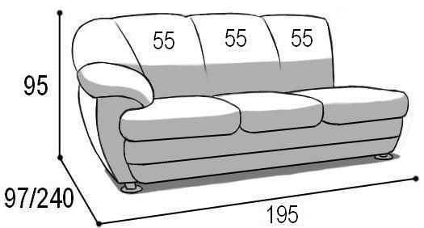 |  |  | Механизм «Седафлекс 12М 140»  спальное место перпендикулярно спинке  механизм может быть выполнен в двух вариантах:  - С ортопедическими латами;  - С металлической сеткой.
Габаритные размеры |  |  | Размеры спального места |  |  | Дополнительно
Глубина  (см) | Ширина  (см) | Высота  (см) | Глубина  (см) | Ширина  (см) | Высота  (см) | Глубина со сп. местом (см) | Высота/глубина  сиденья(см) | м3, кг
97 | 195 | 95 | 188 | 135 | 52 | 240 | 50/55 | 1.8м3  88кг*,
● Габаритные размеры каждого модуля могут иметь отклонения ±2см.
Федерико Секция-кровать 3тр - местный седафлекс 160 (С3тр160)
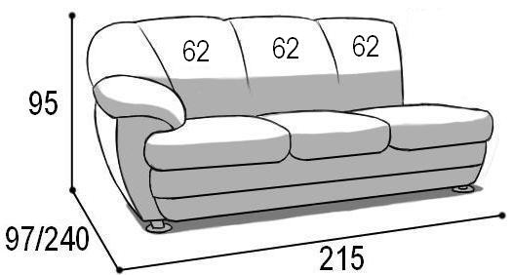 |  |  | Механизм «Седафлекс 12М 160»  спальное место перпендикулярно спинке  механизм может быть выполнен в двух вариантах:  - С ортопедическими латами;  - С металлической сеткой.
Габаритные размеры |  |  | Размеры спального места |  |  | Дополнительно
Глубина  (см) | Ширина  (см) | Высота  (см) | Глубина  (см) | Ширина  (см) | Высота  (см) | Глубина со сп. местом (см) | Высота/глубина  сиденья(см) | м3, кг
97 | 215 | 95 | 188 | 155 | 52 | 240 | 50/55 | 2м3,  95
● Габаритные размеры каждого модуля могут иметь отклонения ±2см.

Федерико Секция-кровать 2тр - местный (С2тр)
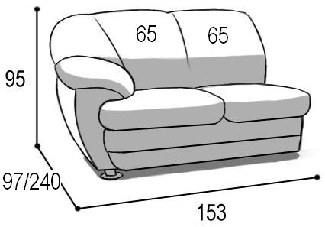 |  |  | Механизм «Седафлекс 12М 100»  спальное место перпендикулярно спинке  механизм может быть выполнен в двух вариантах:  - С ортопедическими латами;  - С металлической сеткой.
Габаритные размеры |  |  | Размеры спального места |  |  | Дополнительно
Глубина  (см) | Ширина  (см) | Высота  (см) | Глубина  (см) | Ширина  (см) | Высота  (см) | Глубина со сп. местом (см) | Высота/глубина  сиденья(см) | м3, кг
97 | 153 | 95 | 188 | 95 | 52 | 240 | 50/ 55 | 1.4м3,  62кг*
● Габаритные размеры каждого модуля могут иметь отклонения ±2см.
Федерико Секция 3 - местный офис (С3о)
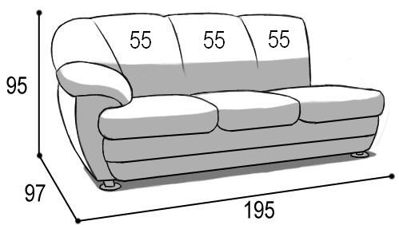 |  |  | Без спального места, без ящика для белья
Габаритные размеры |  |  | Размеры спального места |  |  | Дополнительно
Глубина  (см) | Ширина  (см) | Высота  (см) | Глубина  (см) | Ширина  (см) | Высота  (см) | Глубина со сп. местом (см) | Высота/глубина  сиденья(см) | м3, кг
97 | 195 | 95 | - | - | - | - | 50/55 | 1.8м3,  *
● Габаритные размеры каждого модуля могут иметь отклонения ±2см.

Федерико Секция 2 - местный офис L125 (С2о L125)
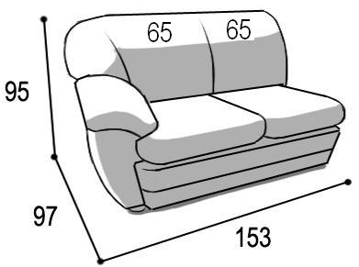 |  |  | Без спального места, без ящика для белья
Габаритные размеры |  |  | Размеры спального места |  |  | Дополнительно
Глубина  (см) | Ширина  (см) | Высота  (см) | Глубина  (см) | Ширина  (см) | Высота  (см) | Глубина со сп. местом (см) | Высота/глубина  сиденья(см) | м3, кг
97 | 153 | 95 | - | - | - | - | 50/55 | 1.4м3,  *
● Габаритные размеры каждого модуля могут иметь отклонения ±2см.
Федерико Секция 2 - местный офис L110 (С2о L110)
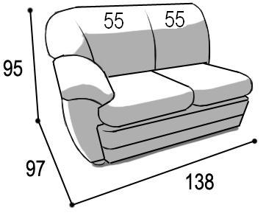 |  |  | Без спального места, без ящика для белья
Габаритные размеры |  |  | Размеры спального места |  |  | Дополнительно
Глубина  (см) | Ширина  (см) | Высота  (см) | Глубина  (см) | Ширина  (см) | Высота  (см) | Глубина со сп. местом (см) | Высота/глубина  сиденья(см) | м3, кг
97 | 138 | 95 | - | - | - | - | 50/55 | 1.3м3,  *
● Габаритные размеры каждого модуля могут иметь отклонения ±2см.

Федерико Секция 2 - местный с ящиком L125 (С2я L125)
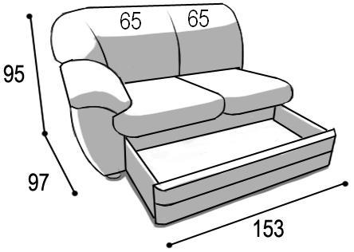 |  |  | С ящиком для белья, ящик выдвигается, сидушки снимать не надо.
Габаритные размеры |  |  | Размеры спального места |  |  | Дополнительно
Глубина  (см) | Ширина  (см) | Высота  (см) | Глубина  (см) | Ширина  (см) | Высота  (см) | Глубина с открытым ящиком (см) | Высота/глубина  сиденья(см) | м3, кг
97 | 153 | 95 | - | - | - | 155 | 50/55 | 1.4м3  *
● Габаритные размеры каждого модуля могут иметь отклонения ±2см.
Федерико Секция 2 - местный с ящиком L110 (С2я L110)
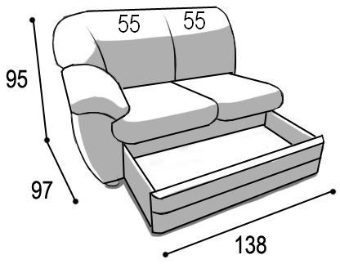 |  |  | С ящиком для белья, ящик выдвигается, сидушки снимать не надо.
Габаритные размеры |  |  | Размеры спального места |  |  | Дополнительно
Глубина  (см) | Ширина  (см) | Высота  (см) | Глубина  (см) | Ширина  (см) | Высота  (см) | Глубина с открытым ящиком (см) | Высота/глубина  сиденья(см) | м3, кг
97 | 138 | 95 | - | - | - | 155 | 50/55 | 1.3м3,  *
● Габаритные размеры каждого модуля могут иметь отклонения ±2см.

Федерико Секция 1 - местный с ящиком L55 (Ся L55)
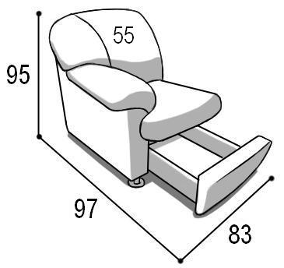 |  |  | С ящиком для белья, ящик выдвигается, сидушку снимать не надо.
Габаритные размеры |  |  | Размеры спального места |  |  | Дополнительно
Глубина  (см) | Ширина  (см) | Высота  (см) | Глубина  (см) | Ширина  (см) | Высота  (см) | Глубина с открытым ящиком (см) | Высота/глубина  сиденья(см) | м3, кг
97 | 83 | 95 | - | - | - | 139 | 50/55 | 0.8м3,  38кг*
● Габаритные размеры каждого модуля могут иметь отклонения ±2см.
Федерико Секция 1 - местный с ящиком L65 (Ся L65)
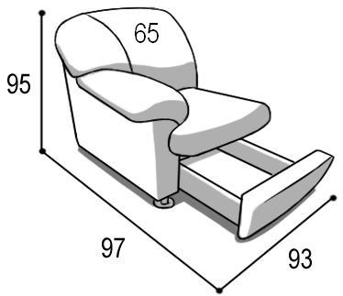 |  |  | С ящиком для белья, ящик выдвигается, сидушку снимать не надо.
Габаритные размеры |  |  | Размеры спального места |  |  | Дополнительно
Глубина  (см) | Ширина  (см) | Высота  (см) | Глубина  (см) | Ширина  (см) | Высота  (см) | Глубина с открытым ящиком (см) | Высота/глубина  сиденья(см) | м3, кг
97 | 93 | 95 | - | - | - | 139 | 50/55 | 0.8м3  40,5 кг*
● Габаритные размеры каждого модуля могут иметь отклонения ±2см.

Федерико Секция 1 - местный электр рекляйнер (Сэл)
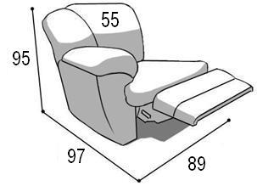 |  |  | Стационарный вариант (не вращается). Трансформируется с помощью пульта, механизм одновременно поднимает подставку для ног и опускает спинку, данное положение можно остановить в комфортной для вас точке раскладки.  С помощью пульта, при сложение плавно поднимается спинка и подставка для ног (кресло полностью принимает исходное положение).
Габаритные размеры |  |  | Размеры спального места |  |  | Дополнительно
Глубина  (см) | Ширина  (см) | Высота  (см) | Глубина  (см) | Ширина  (см) | Высота  (см) | Глубина в положении «Релакс» (см) | Высота  сиденья(см) | м3, кг
97 | 89 | 95 | - | - | - | 150 | 50 | 0,9 м3  52 кг*
● Габаритные размеры каждого модуля могут иметь отклонения ±2см.
Федерико Секция оттоманка 3 (От3)
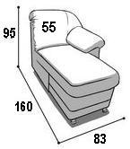 |  |  | С ящиком для белья, сидушка поднимается вверх.
Габаритные размеры |  |  | Размеры спального места |  |  | Дополнительно
Глубина  (см) | Ширина  (см) | Высота  (см) | Глубина  (см) | Ширина  (см) | Высота  (см) | Глубина со сп. местом (см) | Высота/глубина  сиденья(см) | м3, кг
160 | 83 | 95 | - | - | - | - | 50/120 | 1.2м3,  49,5кг*
● Габаритные размеры каждого модуля могут иметь отклонения ±2см.

Федерико Секция оттоманка 2 (От2)
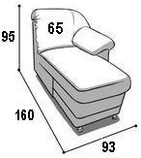 |  |  | С ящиком для белья, сидушка поднимается вверх.
Габаритные размеры |  |  | Размеры спального места |  |  | Дополнительно
Глубина  (см) | Ширина  (см) | Высота  (см) | Глубина  (см) | Ширина  (см) | Высота  (см) | Глубина со сп. местом (см) | Высота/глубина  сиденья(см) | м3, кг
160 | 93 | 95 | - | - | - | - | 50/120 | 1.4м3,  49кг*
● Габаритные размеры каждого модуля могут иметь отклонения ±2см.

Габаритные размеры Вставка (без подлокотников) Федерико:
Федерико Вставка-кровать 3тр - местный седафлекс 140 (В3тр140)
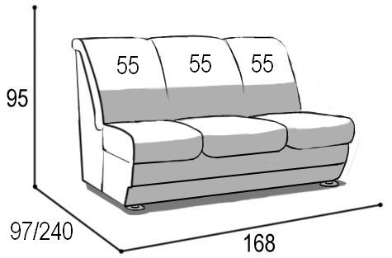 |  |  | Механизм «Седафлекс 12М 140»  спальное место перпендикулярно спинке  механизм может быть выполнен в двух вариантах:  - С ортопедическими латами;  - С металлической сеткой.
Габаритные размеры |  |  | Размеры спального места |  |  | Дополнительно
Глубина  (см) | Ширина  (см) | Высота  (см) | Глубина  (см) | Ширина  (см) | Высота  (см) | Глубина со сп. местом (см) | Высота/глубина  сиденья(см) | м3, кг
97 | 168 | 95 | 188 | 135 | 52 | 240 | 50/55 | 1.5м3,  83кг*
● Габаритные размеры каждого модуля могут иметь отклонения ±2см.
Федерико Вставка-кровать 3тр - местный седафлекс 160 (В3тр160)
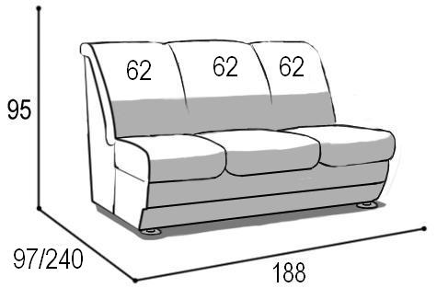 |  |  | Механизм «Седафлекс 12М 160»  спальное место перпендикулярно спинке  механизм может быть выполнен в двух вариантах:  - С ортопедическими латами;  - С металлической сеткой.
Габаритные размеры |  |  | Размеры спального места |  |  | Дополнительно
Глубина  (см) | Ширина  (см) | Высота  (см) | Глубина  (см) | Ширина  (см) | Высота  (см) | Глубина со сп. местом (см) | Высота/глубина  сиденья(см) | м3, кг
97 | 188 | 95 | 188 | 155 | 52 | 240 | 50/55 | 1.7м3,  89кг*
● Габаритные размеры каждого модуля могут иметь отклонения ±2см.

Федерико Вставка-кровать 2тр - местный (В2тр)
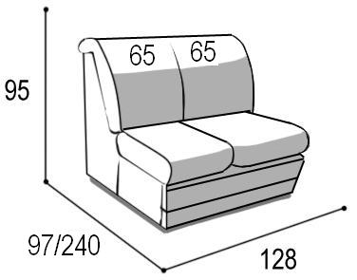 |  |  | Механизм «Седафлекс 12М 100»  спальное место перпендикулярно спинке  механизм может быть выполнен в двух вариантах:  - С ортопедическими латами;  - С металлической сеткой.
Габаритные размеры |  |  | Размеры спального места |  |  | Дополнительно
Глубина  (см) | Ширина  (см) | Высота  (см) | Глубина  (см) | Ширина  (см) | Высота  (см) | Глубина со сп. местом (см) | Высота/глубина  сиденья(см) | м3, кг
97 | 128 | 95 | 188 | 95 | 52 | 240 | 50/55 | 1.2м3,  *
● Габаритные размеры каждого модуля могут иметь отклонения ±2см.
Федерико Вставка 3 - местный офис (В3о)
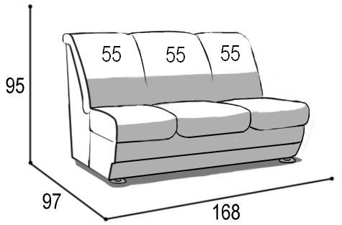 |  |  | Без спального места, без ящика для белья
Габаритные размеры |  |  | Размеры спального места |  |  | Дополнительно
Глубина  (см) | Ширина  (см) | Высота  (см) | Глубина  (см) | Ширина  (см) | Высота  (см) | Глубина со сп. местом (см) | Высота/глубина  сиденья(см) | м3, кг
97 | 168 | 95 | - | - | - | - | 50/55 | 1.5м3  *
● Габаритные размеры каждого модуля могут иметь отклонения ±2см.

Федерико Вставка 2 - местный офис L125 (В2о L125)
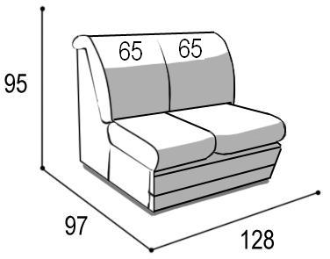 |  |  | Без спального места, без ящика для белья
Габаритные размеры |  |  | Размеры спального места |  |  | Дополнительно
Глубина  (см) | Ширина  (см) | Высота  (см) | Глубина  (см) | Ширина  (см) | Высота  (см) | Глубина со сп. местом (см) | Высота/глубина  сиденья(см) | м3, кг
97 | 128 | 95 | - | - | - | - | 50/55 | 1.2м3,  *
● Габаритные размеры каждого модуля могут иметь отклонения ±2см.
Федерико Вставка 2 - местный офис L110 (В2о L110)
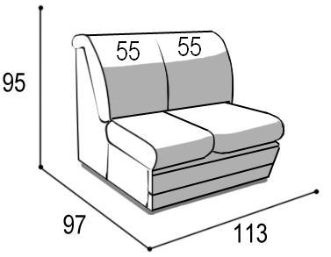 |  |  | Без спального места, без ящика для белья
Габаритные размеры |  |  | Размеры спального места |  |  | Дополнительно
Глубина  (см) | Ширина  (см) | Высота  (см) | Глубина  (см) | Ширина  (см) | Высота  (см) | Глубина со сп. местом (см) | Высота/глубина  сиденья(см) | м3, кг
97 | 113 | 95 | - | - | - | - | 50/55 | 1м3,  *
● Габаритные размеры каждого модуля могут иметь отклонения ±2см.

Федерико Вставка 2 - местный с ящиком L125 (В2я L125)
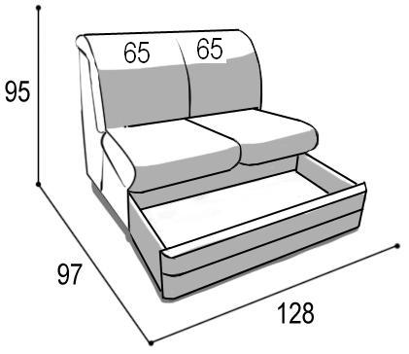 |  |  | С ящиком для белья, ящик выдвигается, сидушки снимать не надо.
Габаритные размеры |  |  | Размеры спального места |  |  | Дополнительно
Глубина  (см) | Ширина  (см) | Высота  (см) | Глубина  (см) | Ширина  (см) | Высота  (см) | Глубина с открытым ящиком (см) | Высота/глубина  сиденья(см) | м3, кг
97 | 128 | 95 | - | - | - | 155 | 50/55 | 1.2м3,  *
● Габаритные размеры каждого модуля могут иметь отклонения ±2см.
Федерико Вставка 2 - местный с ящиком L110 (В2я L110)
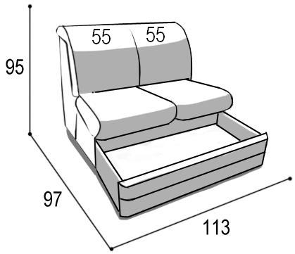 |  |  | С ящиком для белья, ящик выдвигается, сидушки снимать не надо.
Габаритные размеры |  |  | Размеры спального места |  |  | Дополнительно
Глубина  (см) | Ширина  (см) | Высота  (см) | Глубина  (см) | Ширина  (см) | Высота  (см) | Глубина с открытым ящиком (см) | Высота/глубина  сиденья(см) | м3, кг
97 | 113 | 95 | - | - | - | 155 | 50/55 | 1м3,  *
● Габаритные размеры каждого модуля могут иметь отклонения ±2см.

Федерико Вставка офис L55 (Во L55)
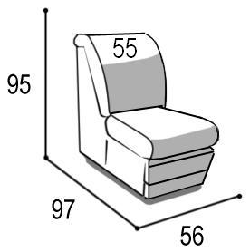 |  |  | Без ящика для белья
Габаритные размеры |  |  | Размеры спального места |  |  | Дополнительно
Глубина  (см) | Ширина  (см) | Высота  (см) | Глубина  (см) | Ширина  (см) | Высота  (см) | Глубина со сп. местом (см) | Высота/глубина  сиденья(см) | м3, кг
97 | 56 | 95 | - | - | - | - | 50/55 | 0.5м3,  24,5кг*
● Габаритные размеры каждого модуля могут иметь отклонения ±2см.
Федерико Вставка реклайнер с эл.приводом
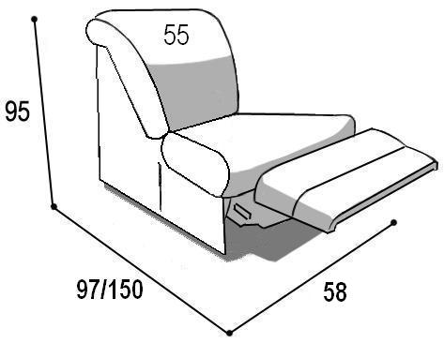 |  |  | Стационарный вариант (не вращается). Трансформируется с помощью пульта, механизм одновременно поднимает подставку для ног и опускает спинку, данное положение можно остановить в комфортной для вас точке раскладки.  С помощью пульта, при сложение плавно поднимается спинка и подставка для ног (полностью принимает исходное положение).
Габаритные размеры |  |  | Размеры спального места |  |  | Дополнительно
Глубина  (см) | Ширина  (см) | Высота  (см) | Глубина  (см) | Ширина  (см) | Высота  (см) | Глубина в положении «Релакс» (см) | Высота/глубина  сиденья(см) | м3, кг
97 | 60 | 95 | - | - | - | 150 | 50/55 | 0.55м3,  *
● Габаритные размеры каждого модуля могут иметь отклонения ±2см.

Федерико Угловая тумба
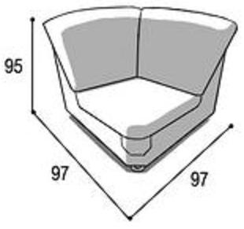
Габаритные размеры |  |  | Размеры спального места |  |  | Дополнительно
Глубина  (см) | Ширина  (см) | Высота  (см) | Глубина  (см) | Ширина  (см) | Высота  (см) | Глубина со сп. местом (см) | Высота/глубина  сиденья(см) | м3, кг
97 | 97 | 95 | - | - | - | - | 50/55 | 0.9м3,  31,5кг*
● Габаритные размеры каждого модуля могут иметь отклонения ±2см.

Габаритные размеры Кресло Федерико:
Федерико Кресло
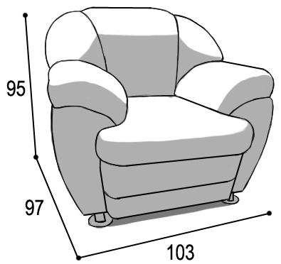 |  |  | Без спального места, без ящика для белья
Габаритные размеры |  |  | Размеры спального места |  |  | Дополнительно
Глубина  (см) | Ширина  (см) | Высота  (см) | Глубина  (см) | Ширина  (см) | Высота  (см) | Глубина со сп. местом (см) | Высота/глубина  сиденья(см) | м3, кг
97 | 103 | 95 | - | - | - | - | 47/55 | 0.95м3,  40кг*
● Габаритные размеры каждого модуля могут иметь отклонения ±2см.
Федерико Кресло реклайнер (мех.)
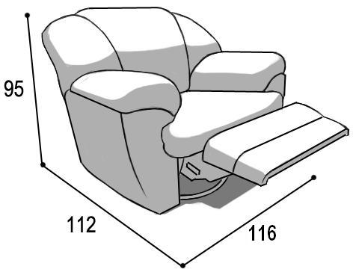 |  |  | Механизм имеет функцию качания, вращается на 360°. трансформируется при помощи ручки (механически) одновременно поднимает подставку для ног и опускает спинку до положения «релакс». При сложение сначала поднимается спинка (спинка в исходном положение –подставка для ног поднята), затем опускаете подставку (кресло полностью принимает исходное положение).
Габаритные размеры |  |  | Размеры спального места |  |  | Дополнительно
Глубина  (см) | Ширина  (см) | Высота  (см) | Глубина  (см) | Ширина  (см) | Высота  (см) | Глубина в положении «Релакс» (см) | Высота/глубина  сиденья(см) | м3, кг
112 | 116 | 95 | - | - | - | 161 | 50/55 | 1.2м3,  57кг*
● Габаритные размеры каждого модуля могут иметь отклонения ±2см.

Федерико Кресло реклайнер с эл.приводом
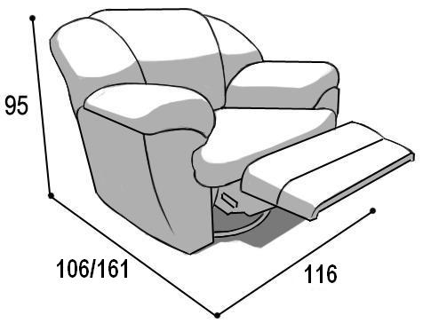 |  |  | Стационарный вариант (не вращается). Трансформируется с помощью пульта, механизм одновременно поднимает подставку для ног и опускает спинку, данное положение можно остановить в комфортной для вас точке раскладки. Не имеет функцию качания.  С помощью пульта, при сложение плавно поднимается спинка и подставка для ног (кресло полностью принимает исходное положение).
Габаритные размеры |  |  | Размеры спального места |  |  | Дополнительно
Глубина  (см) | Ширина  (см) | Высота  (см) | Глубина  (см) | Ширина  (см) | Высота  (см) | Глубина в положении «Релакс» (см) | Высота/глубина  сиденья(см) | м3, кг
106 | 116 | 95 | - | - | - | 161 | 50/55 | 1.2м3,  57кг*
● Габаритные размеры каждого модуля могут иметь отклонения ±2см.
Федерико пуф
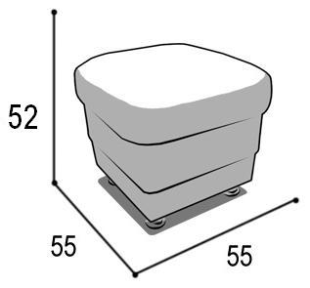 |  |  | Верхняя часть пуфика откидывается. Имеет нишу для хранения.
Габаритные размеры |  |  | Размеры спального места |  |  | Дополнительно
Глубина  (см) | Ширина  (см) | Высота  (см) | Глубина  (см) | Ширина  (см) | Высота  (см) | Глубина со сп. местом (см) | Высота  сиденья(см) | Примечание
55 | 55 | 52 | - | - | - | - | 52 | 0,16м3,  16кг*
● Габаритные размеры каждого модуля могут иметь отклонения ±2см.

*Масса изделия может отличаться в зависимости от материала обивки (Нк,кз), механизма трансформации, ножек , матраса.

Варианты исполнения:

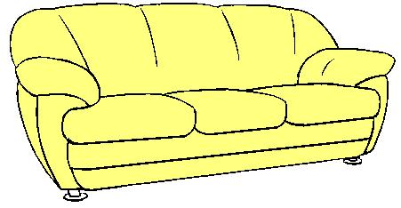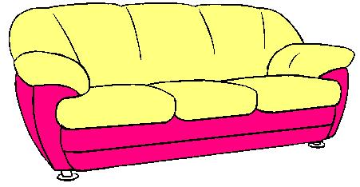
Вариант 1 Вариант 2
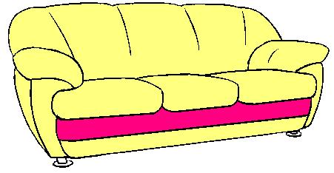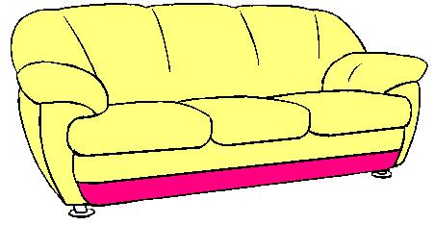
Вариант 3 Вариант 4

Габаритные размеры Углов и модулей стандартных:
На каждый модуль габаритные размеры +-1 см (глубина 97 высота 95 )
- С3тр (140) + Ут + Ся65 = 195 + 97 +93 = 292 (+-4) на 190 (+-4) – в собранном виде
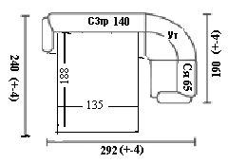
разложенном виде 292 (+-4) на 240 (+-4)

- С3тр (160) + Ут + Ся65 = 215 + 97 +93 = 312 (+-4) на 190 (+-4) – в собранном виде
разложенном виде 312 (+-4) на 240 (+-4)
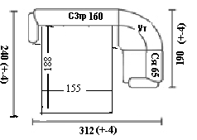

- С3тр (140) + Ут + Ся55 = 195 + 97 +83 = 292 (+-4) на 180 (+-4) – в собранном виде
разложенном виде 292 (+-4) на 240 (+-4)
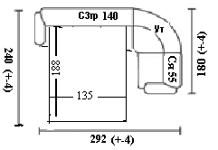

- С3тр (140) + От3 = 195 +83 = 278 (+-4) на 160 (+-2) – в собранном виде
разложенном виде 278 (+-4) на 240 (+-2)
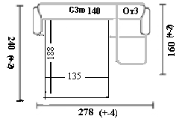
- С3тр (160) + От2 = 215 +93 = 308 (+-4) на 160 (+-2) – в собранном виде
разложенном виде 308 (+-4) на 240 (+-2)
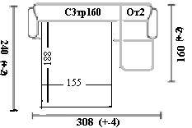

- С2тр + От2 = 153 +93 = 246 (+-4) на 160 (+-2) - в собранном виде
разложенном виде 246 (+-4) на 240 (+-2)
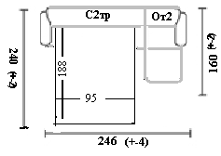
- С3тр (140) + Ся55 = 195 + 83 = 278 (+-4) (прямой 4-х местный диван)
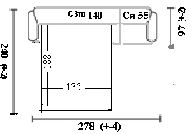

- Ся55+Ут+Во55+В3тр(140)+Ут+Ся55 = 180(+-4) + 418(+-8) + 180(+-4) в собранном виде (П)
разложенном виде 240 (+-4) на 418 (+-8)
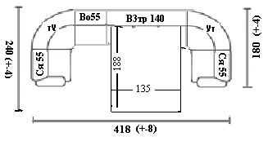

- Сэл+Ут+В3тр(140)+От3 = 186(+-4) + 348(+-6) + 160(+-2) в собранном виде
разложенном виде 240 (+-4) на 348 (+-6)
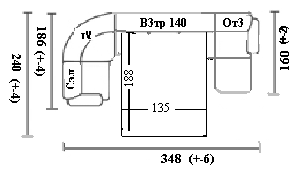
- С2яL110+Ут+С3тр(140) = 235(+-4) + 292(+-4) в собранном виде
разложенном виде 240 (+-4) на 292 (+-4)
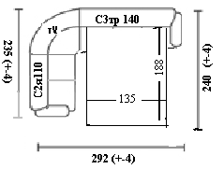

При комплектации модульного дивана учитывайте ширину спинок. Например: С3тр (140) + Ся55 будет смотреться более гармонично чем С3тр (140) + Ся65, т.к. ширина спинок на Ся65 (65см) , а на С3тр (140) (55см-1 спинка).

Мебель упаковывается в полиэтиленовую пленку (бесплатно), упаковка картоном производиться за дополнительную плату диваны, секции, вставки 2-х,3-х местные - 150р; кресло, секции, вставки 1 местные -100 рублей. (необходимо указать в заявке).

